# Развёртывание ИС в режиме использования

**Цель:**

Получить навыки по развёртыванию компонентов информационной системы в режиме использования

**Запуск серверной части системы в режиме prod**

**Настроить серверное приложение на prod режим сборки**

В файле **application.properties**

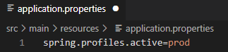

**Создать базу данных**

Открыть приложение MySQL Workbench

Открыть скрипт базы данных **\src\main\resources\data.sql**

Запустить скрипт и удостовериться, что он выполнен успешно

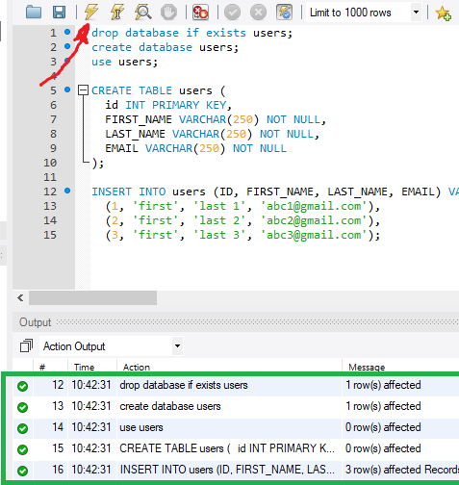

**Проверить настройки доступа к базе данных в проекте:**

файл **application-prod.properties**

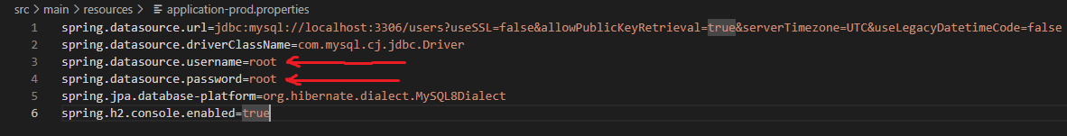

Собрать проект серверной части

**mvn package**

Запустить сборку серверной части

**java -jar**

**Запуск клиентской части системы в режиме prod**

Собрать клиента в режиме **prod**.

**ng build**

Развернуть клиента на сервере

Проверьте работоспособность системы